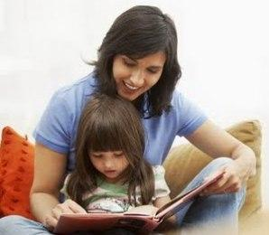
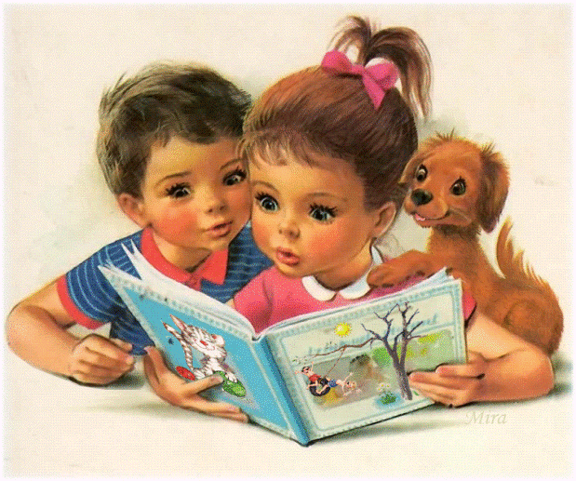
Сьогодні, відроджуючи традиції читання в сім’ї, бібліотекарі сподіваються, що нове покоління читачів, коли стане батьками, буде спроможне самостійно залучати своїх дітей до читання. Поєднання зусиль бібліотекарів, батьків і дітей в організації спільного сімейного читання є конче необхідним. Саме батькам у такому читанні належить вирішальна роль. Це вони повинні пройти з дитиною довгий шлях саморозвитку і морального вдосконалення. А бібліотеки покликані задовольняти найрізноманітніші інформаційні потреби всіх категорій населення, мати відповідні ресурси для відродження і популяризації сімейного читання.
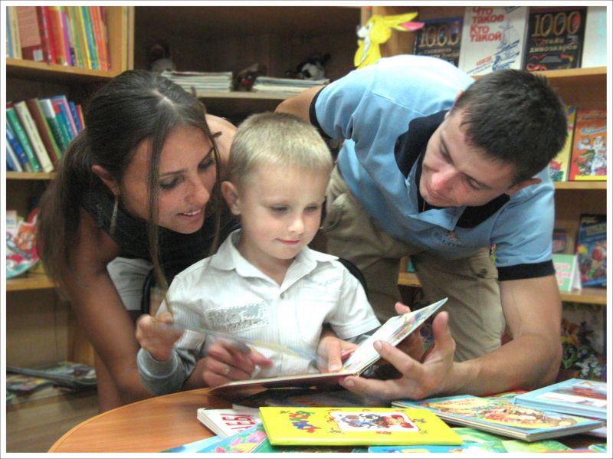
Не менш важливою є робота з наймолодшими читачами. Працюючи щодня з дітьми, ми переконані, що відсутність зв'язку з книгою у ранньому віці не можна компенсувати в майбутньому. Маленький читач тільки вступає в життя, у нього ще немає достатнього досвіду, і тому книга для нього - це невичерпне джерело знань. Саме книги, прочитані в дитинстві, часто запам'ятовуються на все життя, впливають на подальший розвиток, на світосприймання, виробляють певні норми поведінки. Ось чому важливо правильно організувати дитяче читання, направити його так, щоб дитина не розгубилася в безмежному книжковому морі, щоб спілкування з книгами стало звичним, і, що дуже важливо, приємним та улюбленим заняттям.

